

Textfreigabe Unternehmensfilm :

Sehr geehrter Herr Effenberger,

zu den für Ihr Unternehmen produzierten Filmen sind dazu passende Texte formuliert worden. Der TV-Trailer ist auf 15 Sekunden, der Unternehmensfilm exakt auf die Länge von 30 Sekunden abgestimmt. Bitte beachten Sie, dass kleine Änderungen vorgenommen werden können, wenn es der Aussagekraft des Filmes bei der Vertonung dient.
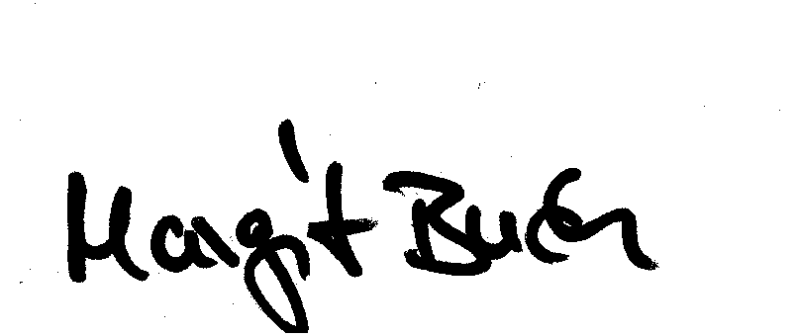
Mit freundlichen Grüßen

___________________
Unterschrift Regisseur

Textfreigabe

Firma: Dirk Effenberger Brennstoffhandel
Straße: Grünbergallee 270
Ort : 12526 Berlin
Tel: 030/6767451 Fax: 030/6165996
Homepage: www.heizoel-effenberger.de
Wie oben genannt werden Ihre Adressdaten auf www.giel.de im Internet veröffentlicht.
Firmenbezeichnung auf Ihrer CD-ROM: s.o.

Textvorschlag Unternehmensfilm:
Heizöl wenn man es braucht – zu einem Preis den man sich wünscht. Dirk Effenberger Brennstoffhandel liefert die Energie, die für Wärme sorgt. Mit einer 75 jährigen Geschichte steht die Firma in Berlin-Bohnsdorf für Zuverlässigkeit, Pünktlichkeit und Sicherheit. Mit Heizöl in drei Qualitäten liefern die Fahrzeuge genau das was die Heizungssystem der Kunden verlangen und bieten Verbrennungsqualitäten, die besser sind als es die Gesetze verlangen.
Dirk Effenberger Brennstoffhandel – wir heizen Ihnen ein!

Textvorschlag Spot:
Dirk Effenberger Brennstoffhandel – wir heizen Ihnen ein – und das zum Wunschpreis. Nur wenige Klicks im Internet und das Öl wird geliefert wenn der gewünschte Preis erreicht ist. Drei Heizölqualitäten für jedes Heizungssystem, zuverlässig und sicher! Dirk Effenberger Brennstoffhandel.

Region/Stadt: Berlin
Info im Balken: www.heizoel-effenberger.de
Zusatzleistungen: DVD

Preis: Grundpreis lt. Auftrag

Freigabe des Textinhaltes und Umfangsbestätigung (bitte per Fax an: 036335 - 38636)

_____________________
Textfreigabe/Unterschrift

